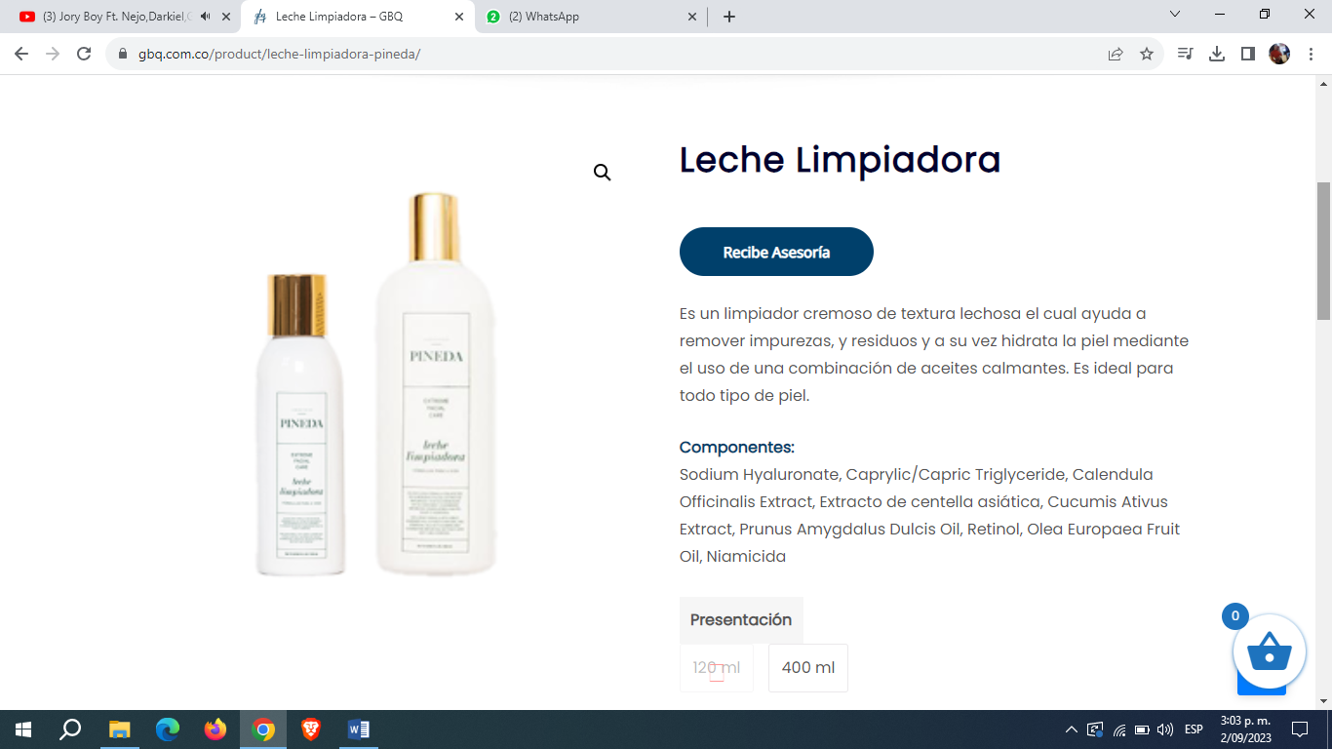**LECHE LIMPIADORA**

Es un limpiador cremoso de textura lechosa el cual ayuda a remover impurezas, y residuos y a su vez hidrata la piel mediante el uso de una combinación de aceites calmantes. Es ideal para todo tipo de piel.

**COMPONENTES:**

Sodium Hyaluronate, Caprylic/Capric Triglyceride, Calendula Officinalis Extract, Extracto de centella asiática, Cucumis Ativus Extract, Prunus Amygdalus Dulcis Oil, Retinol, Olea Europaea Fruit Oil, Niamicida

**CONTRAINDICACIONES**

No usar sobre la piel irritada.

En caso de presentarse una reacción desfavorable suspenda su uso y consulte con su profesional.

**ADVERTENCIAS**

Exclusivo para trabajo profesional en cabina.

EXCLUSIVO USO TÓPICO

Mantenga fuera del alcance de los niños.

Almacene en un lugar seco y fresco, que esté protegido de la luz y del calor excesivo.

**BIFASICO**

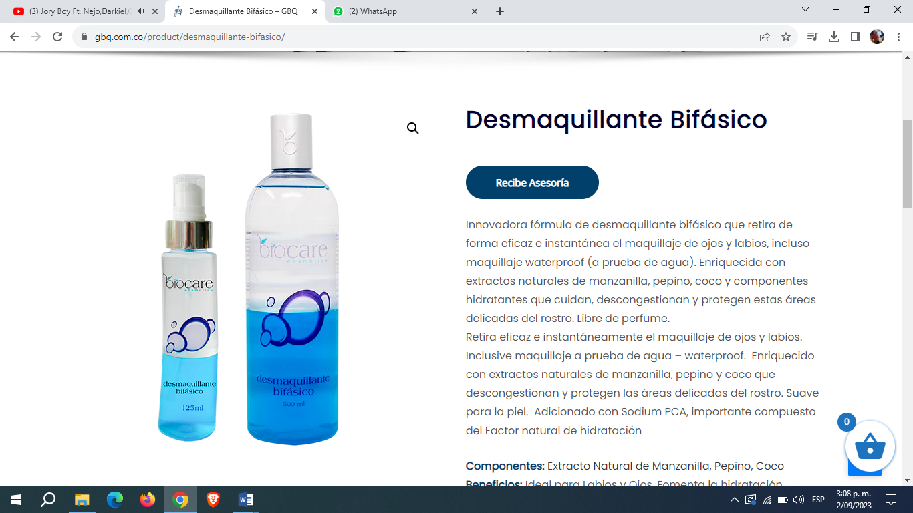

Innovadora fórmula de desmaquillante bifásico que retira de forma eficaz e instantánea el maquillaje de ojos y labios, incluso maquillaje waterproof (a prueba de agua). Enriquecida con extractos naturales de manzanilla, pepino, coco y componentes hidratantes que cuidan, descongestionan y protegen estas áreas delicadas del rostro. Libre de perfume.

Retira eficaz e instantáneamente el maquillaje de ojos y labios. Inclusive maquillaje a prueba de agua – waterproof. Enriquecido con extractos naturales de manzanilla, pepino y coco que descongestionan y protegen las áreas delicadas del rostro. Suave para la piel.

**Componentes:** Extracto Natural de Manzanilla, Pepino, Coco

**Contraindicaciones**

No usar sobre la piel irritada.

En caso de presentarse una reacción desfavorable suspenda su uso y consulte con su profesional.

**Advertencias**

Exclusivo para trabajo profesional en cabina.

EXCLUSIVO USO TÓPICO

Mantenga fuera del alcance de los niños.

Almacene en un lugar seco y fresco, que esté protegido de la luz y del calor excesivo.

**TONICO**

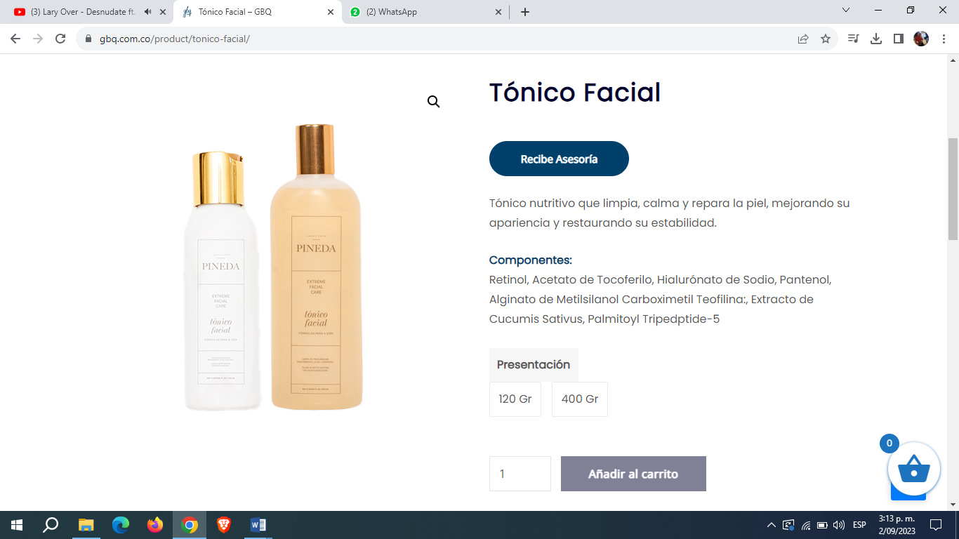

Tónico nutritivo que limpia, calma y repara la piel, mejorando su apariencia y restaurando su estabilidad.

**Componentes:**

Retinol, Acetato de Tocoferilo, Hialurónato de Sodio, Pantenol, Alginato de Metilsilanol Carboximetil Teofilina:, Extracto de Cucumis Sativus, Palmitoyl Tripedptide-5

**Contraindicaciones**

No usar sobre la piel irritada.

En caso de presentarse una reacción desfavorable suspenda su uso y consulte con su profesional.

**Advertencias**

Exclusivo para trabajo profesional en cabina.

EXCLUSIVO USO TÓPICO

Mantenga fuera del alcance de los niños.

Almacene en un lugar seco y fresco, que esté protegido de la luz y del calor excesivo.

**Exfoliante**

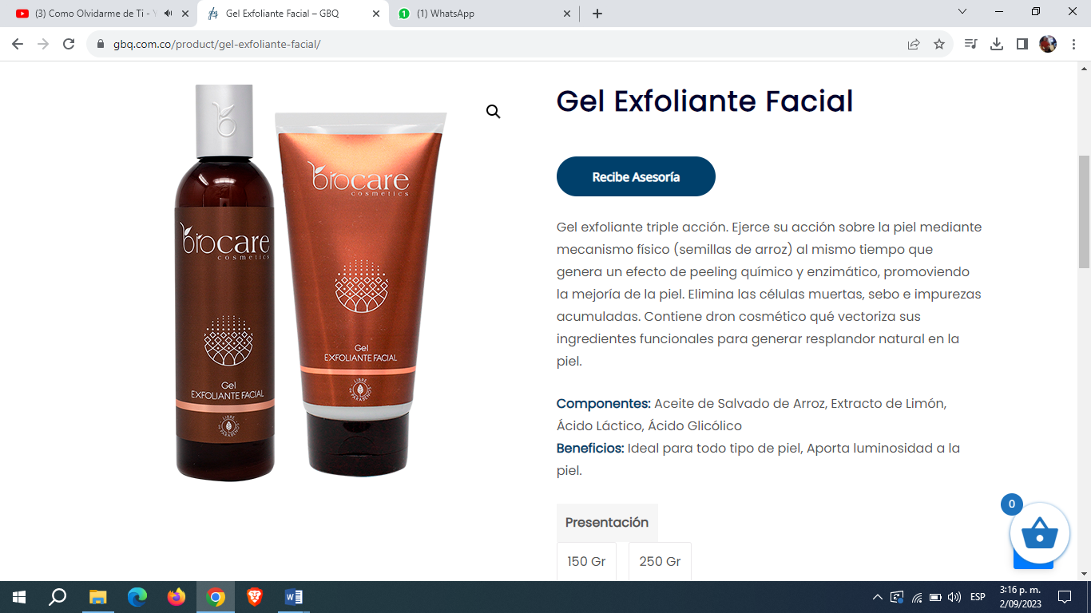

Gel exfoliante triple acción. Ejerce su acción sobre la piel mediante mecanismo físico (semillas de arroz) al mismo tiempo que genera un efecto de peeling químico y enzimático, promoviendo la mejoría de la piel. Elimina las células muertas, sebo e impurezas acumuladas. Contiene dron cosmético qué vectoriza sus ingredientes funcionales para generar resplandor natural en la piel.

**Componentes:** Aceite de Salvado de Arroz, Extracto de Limón, Ácido Láctico, Ácido Glicólico

**CONTRAINDICACIONES**

No usar sobre la piel irritada.

En caso de presentarse una reacción desfavorable suspenda su uso y consulte con su profesional.

**ADVERTENCIAS**

Exclusivo para trabajo profesional en cabina.

EXCLUSIVO USO TÓPICO

Mantenga fuera del alcance de los niños.

Almacene en un lugar seco y fresco, que esté protegido de la luz y del calor excesivo.

**PASTA ACIDA**

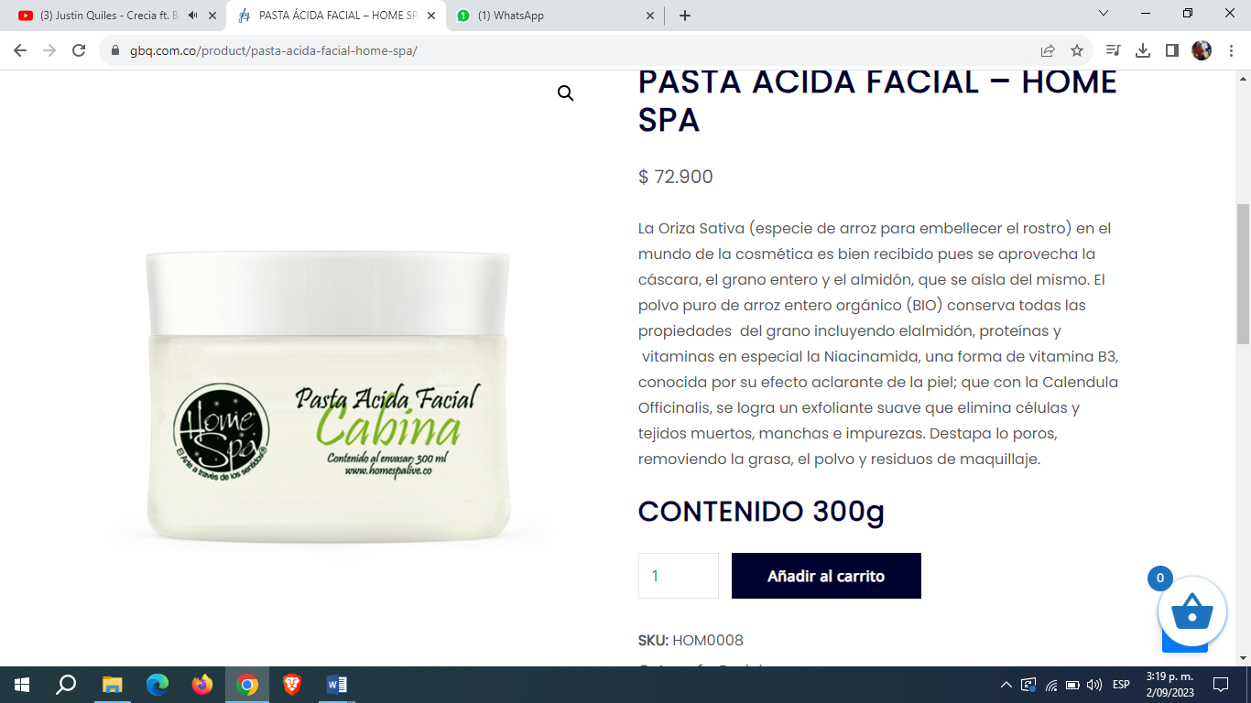

La Oriza Sativa (especie de arroz para embellecer el rostro) en el mundo de la cosmética es bien recibido pues se aprovecha la cáscara, el grano entero y el almidón, que se aísla del mismo. El polvo puro de arroz entero orgánico (BIO) conserva todas las propiedades del grano incluyendo elalmidón, proteínas y vitaminas en especial la Niacinamida, una forma de vitamina B3, conocida por su efecto aclarante de la piel; que con la Calendula Officinalis, se logra un exfoliante suave que elimina células y tejidos muertos, manchas e impurezas. Destapa lo poros, removiendo la grasa, el polvo y residuos de maquillaje.

Desincrustante

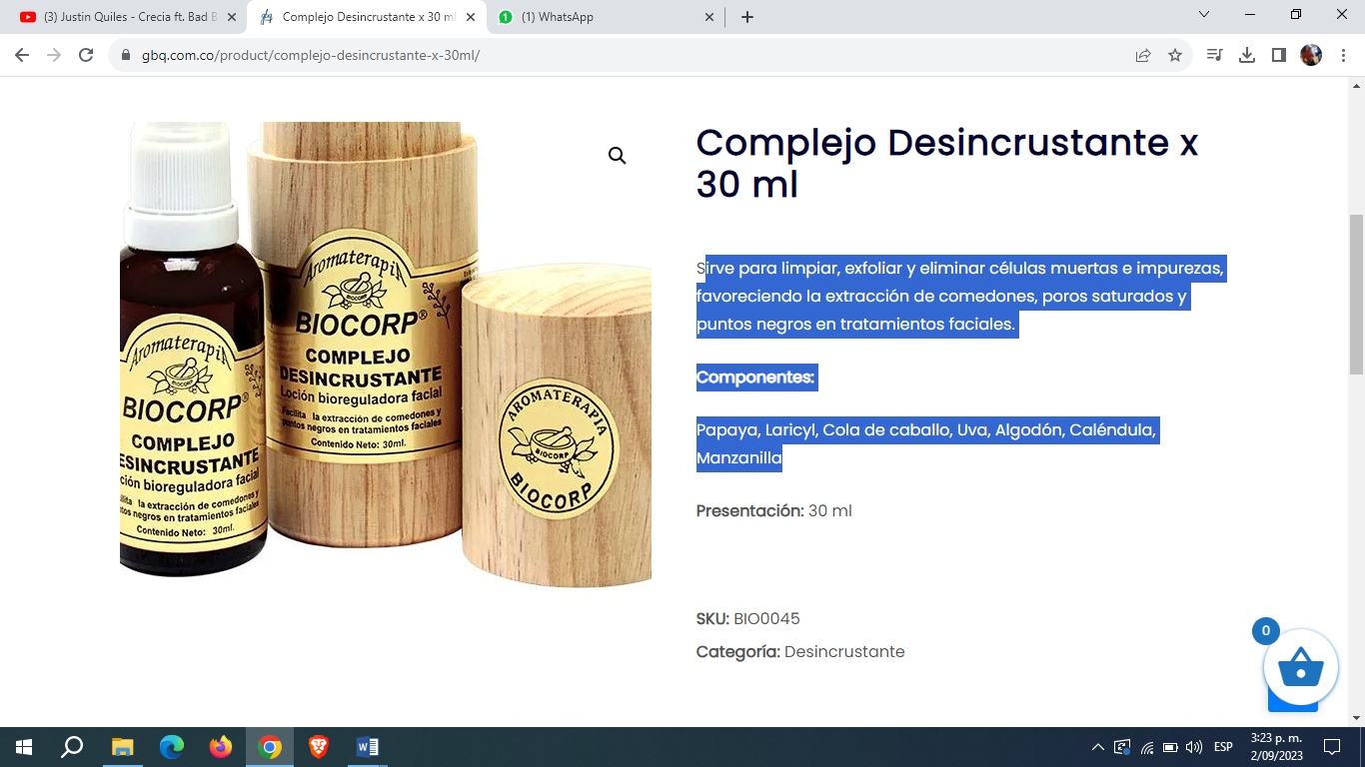

Sirve para limpiar, exfoliar y eliminar células muertas e impurezas, favoreciendo la extracción de comedones, poros saturados y puntos negros en tratamientos faciales**.**

**Componentes:**

Papaya, Laricyl, Cola de caballo, Uva, Algodón, Caléndula, Manzanilla

**MASCARILLA HIDRATANTE**

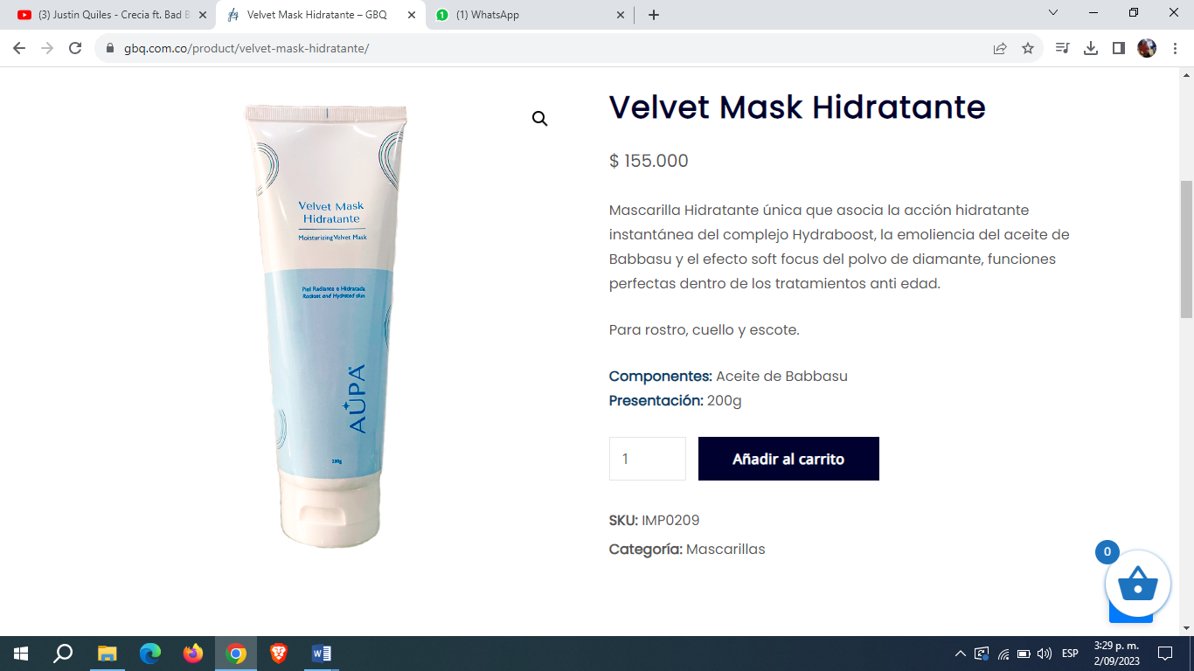

Mascarilla Hidratante única que asocia la acción hidratante instantánea del complejo Hydraboost, la emoliencia del aceite de Babbasu y el efecto soft focus del polvo de diamante, funciones perfectas dentro de los tratamientos anti edad.Para rostro, cuello y escote.

**Componentes:** Aceite de Babbasu

**MASCARILLA ACNEICA**

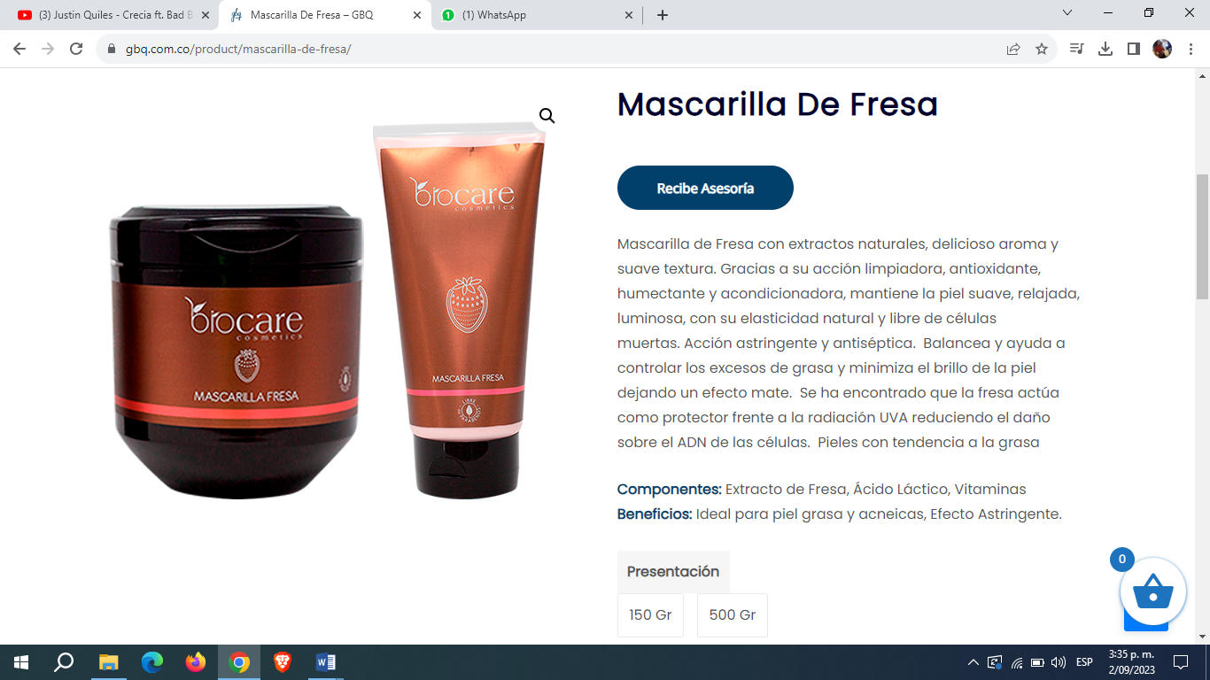

Mascarilla de Fresa con extractos naturales, delicioso aroma y suave textura. Gracias a su acción limpiadora, antioxidante, humectante y acondicionadora, mantiene la piel suave, relajada, luminosa, con su elasticidad natural y libre de células muertas. Acción astringente y antiséptica. Balancea y ayuda a controlar los excesos de grasa y minimiza el brillo de la piel dejando un efecto mate. Se ha encontrado que la fresa actúa como protector frente a la radiación UVA reduciendo el daño sobre el ADN de las células. Pieles con tendencia a la grasa

Componentes: Extracto de Fresa, Ácido Láctico, Vitaminas

Beneficios: Ideal para piel grasa y acneicas, Efecto Astringente.

Mascarilla de arcilla

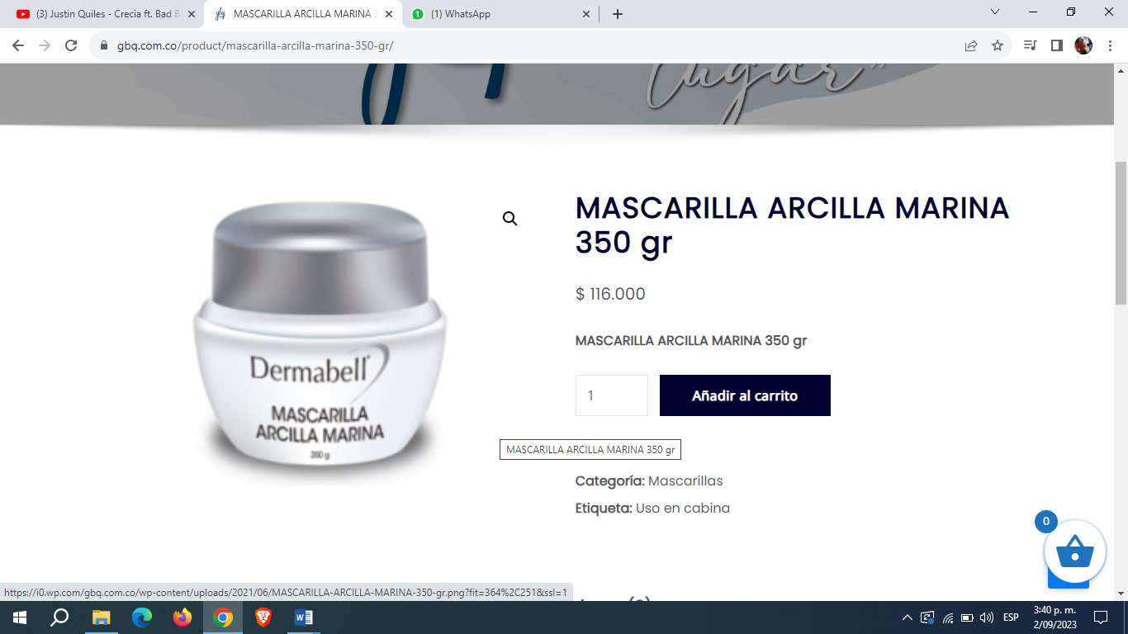

Descripción

Fórmula natural a base de phytoplankton marino.

Rico en oligoelementos.

Repara, desintoxica y descongestiona la piel después de la limpieza.

Mascarilla Descongestiva

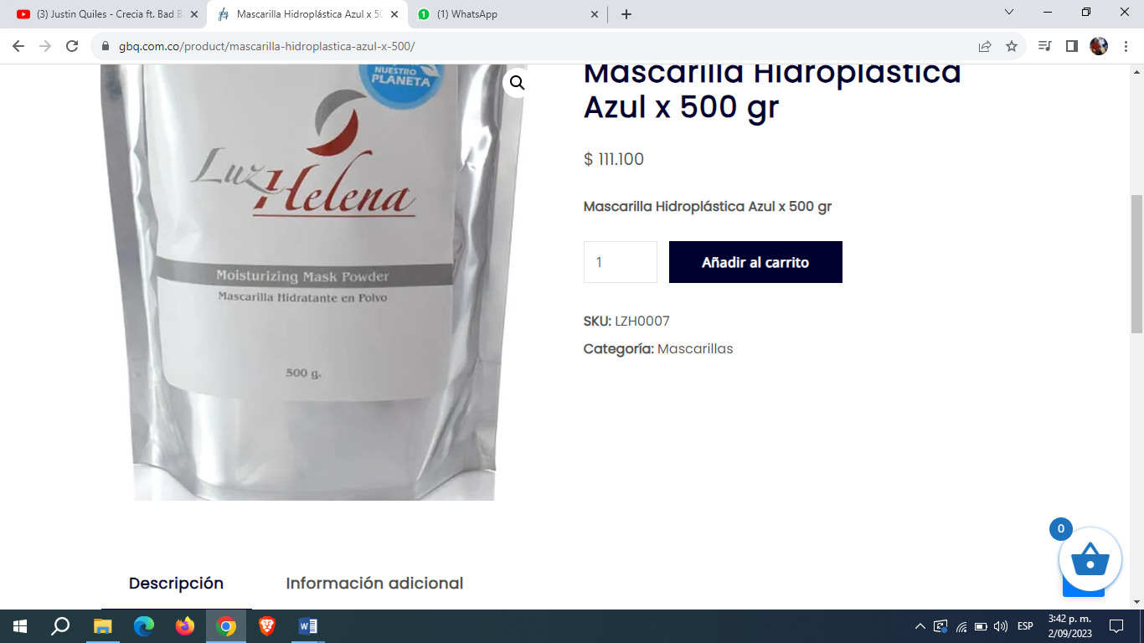

Descripción

Calmante, Ideal para Piel Sensible.

Menta, Manzanilla y Azuleno

Ampolleta de acido y aluronico

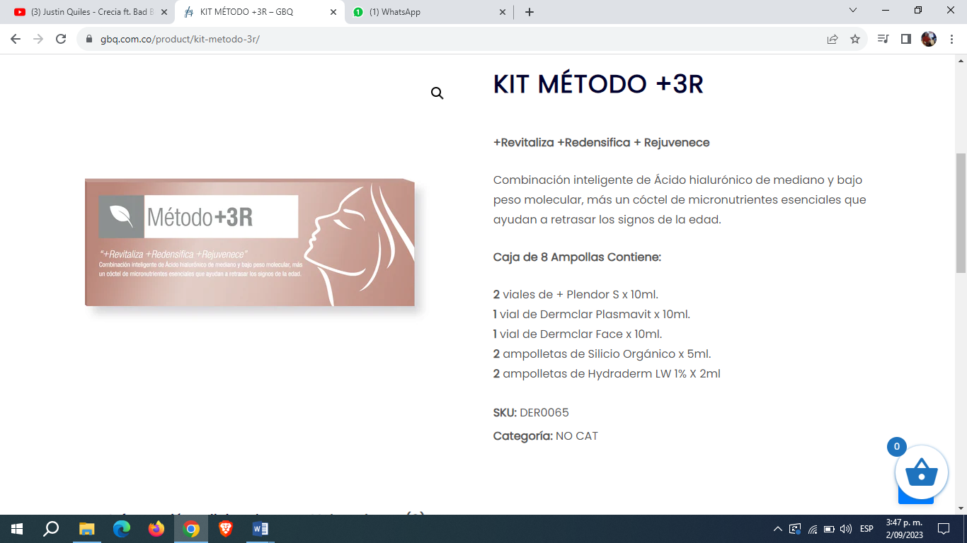

Combinación inteligente de Ácido hialurónico de mediano y bajo peso molecular, más un cóctel de micronutrientes esenciales que ayudan a retrasar los signos de la edad.

**Caja de 8 Ampollas Contiene:**

2 viales de + Plendor S x 10ml.

1 vial de Dermclar Plasmavit x 10ml.

1 vial de Dermclar Face x 10ml.

2 ampolletas de Silicio Orgánico x 5ml.

2 ampolletas de Hydraderm LW 1% X 2ml

**AMPOLLETA DE COLAGENO**

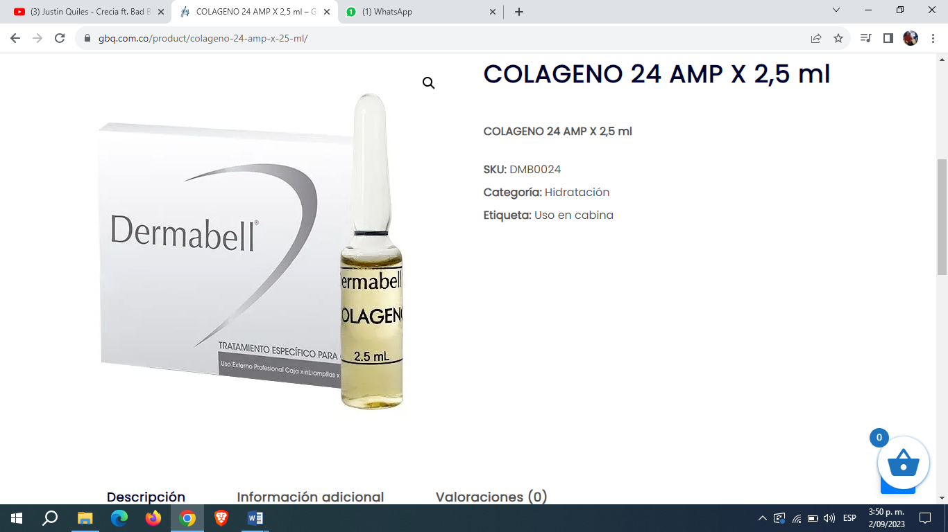

**Descripción**

El colágeno es una proteína restauradora del contenido óptimo de agua en el estrato córneo, hidroretenedor e hidratante que protege la piel de los agentes externos siendo un tratamiento intenso en pieles deshidratadas y flácidas

**AMPOLLETA DE HIALURINICO**

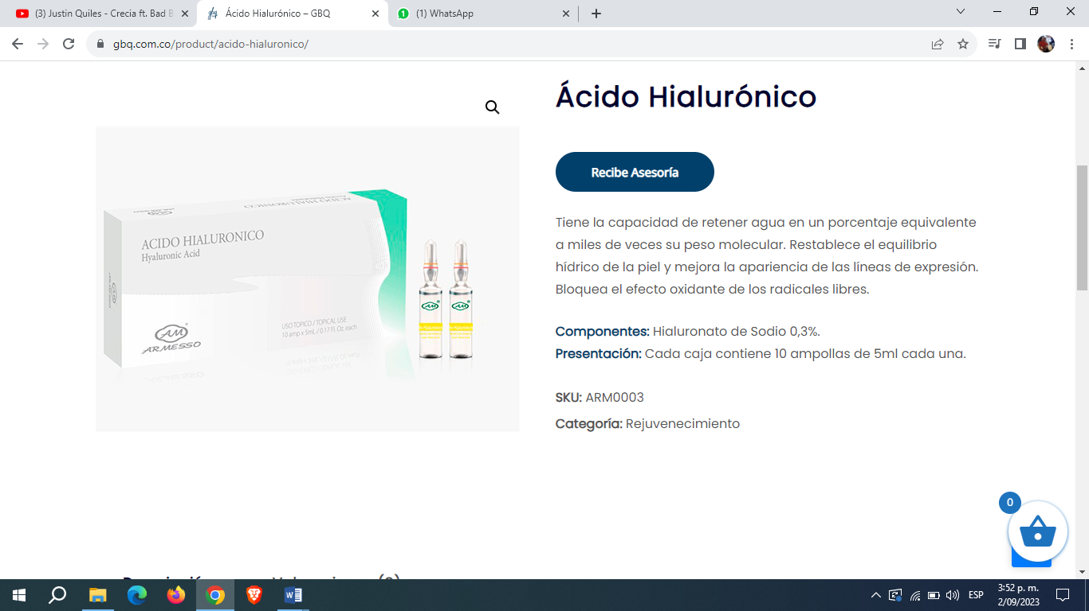

Tiene la capacidad de retener agua en un porcentaje equivalente a miles de veces su peso molecular. Restablece el equilibrio hídrico de la piel y mejora la apariencia de las líneas de expresión. Bloquea el efecto oxidante de los radicales libres.

**Componentes:** Hialuronato de Sodio 0,3%.

**Presentación**: Cada caja contiene 10 ampollas de 5ml cada una.

**CENTELLA ASIATICA**

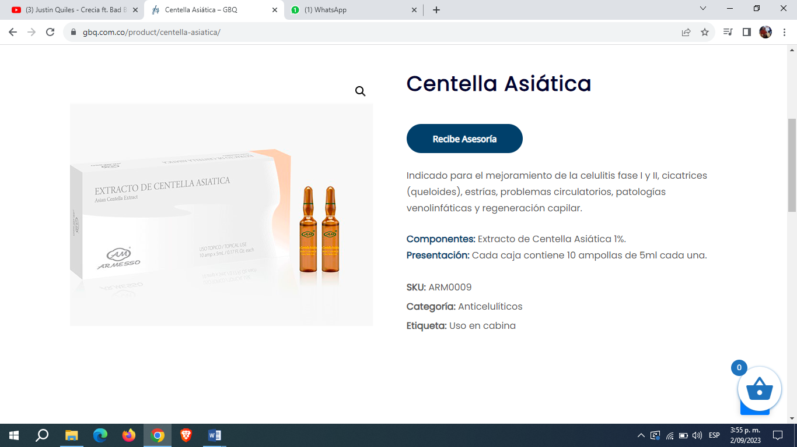

Indicado para el mejoramiento de la celulitis fase I y II, cicatrices (queloides), estrías, problemas circulatorios, patologías venolinfáticas y regeneración capilar.

**Componentes:** Extracto de Centella Asiática 1%.

**Presentación:** Cada caja contiene 10 ampollas de 5ml cada una.

**PEELING**

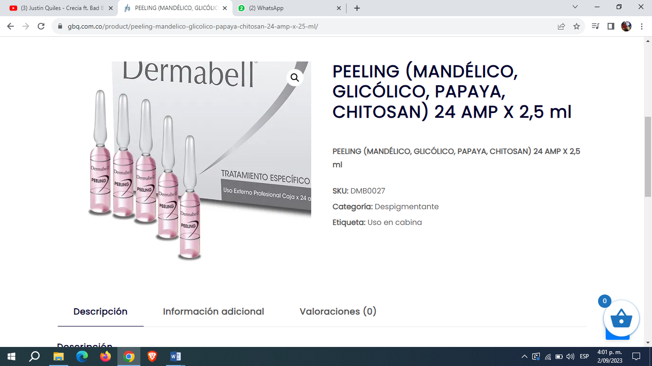

Solución balanceada con una combinación de ácidos naturales como el mandélico, glicólico y extractos vegetales que facilitan la micro exfoliación activando la producción celular.

**PEEL2GLOW PURIFYER – SKIN BLOOM**

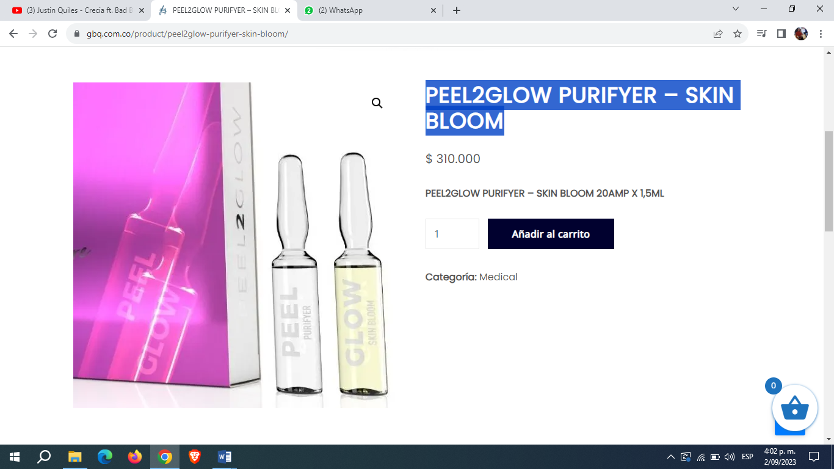

Piel radiante desde la comodidad de tu hogar!

Peel2Glow es un kit de peeling en casa de 2 pasos. Es adecuado para pieles sin brillo, no requiere preparación y tiene cero tiempos de inactividad.

Ofrece una piel radiante, brillante y saludable, de forma segura y sin esfuerzo.

Acido guicolico

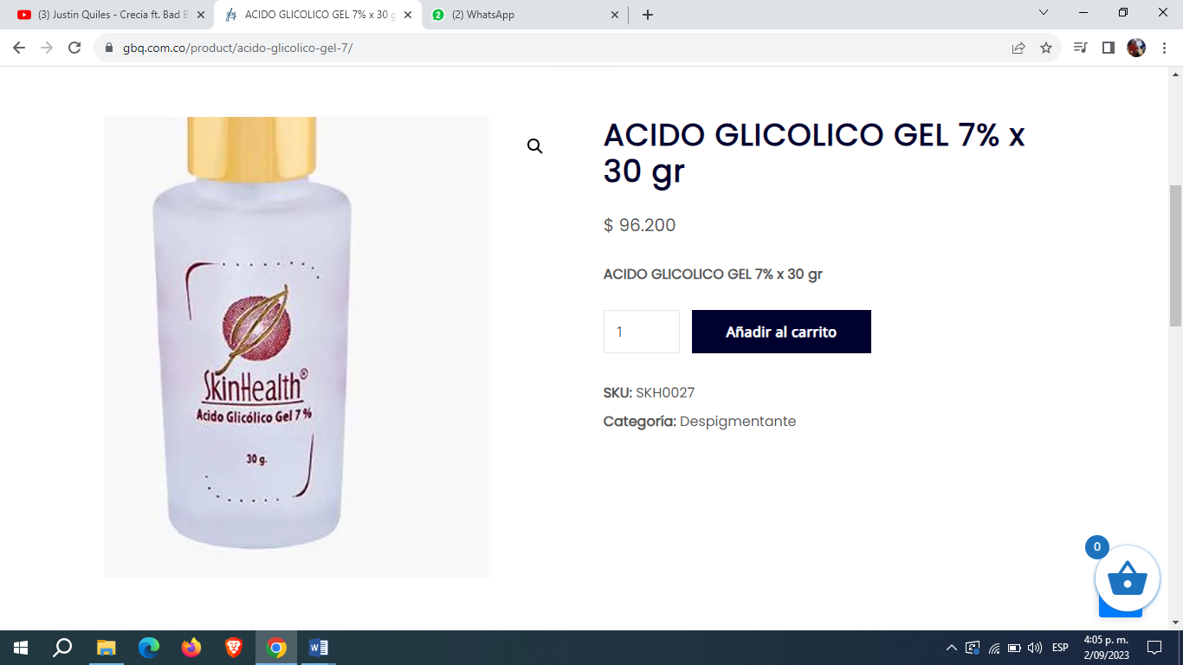

es un gel ligero NO graso que mediante un peeling suave elimina células muertas de la superficie dejando una sensación de tersura y suavidad.

Glycolic Acid, Sodium methylparaben, Allantoin, Aloe Barbadensis Leaf Juice, Triethanolamine, Sorbitol, Water.

Acido mandelico

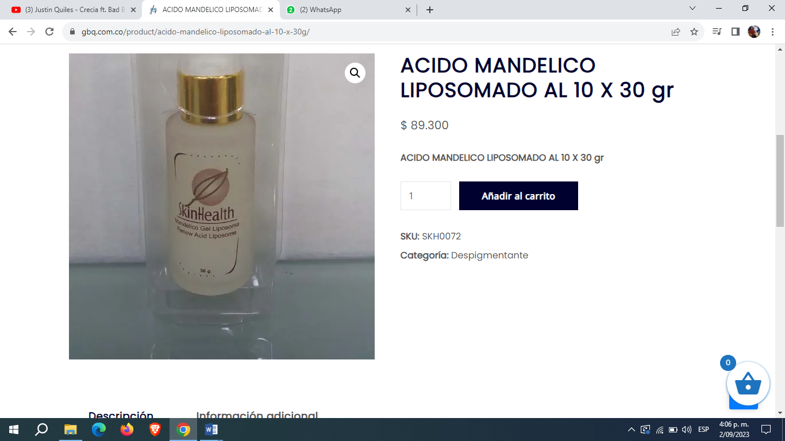

Descripción

Genera una suave exfoliación removiendo celulas muertas de la capa cornea. El liposoma permite una mejor y mas rapida asimilación del producto con resultados visibles en corto tiempo.

Mandelico 10%, urea, aloe barbadensis y benzil

Bloqueador solar

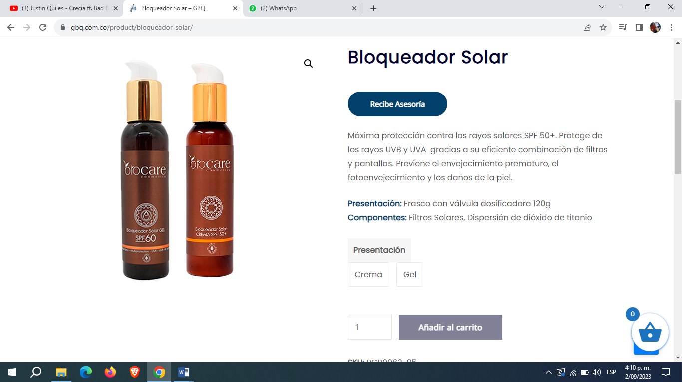

Máxima protección contra los rayos solares SPF 50+. Protege de los rayos UVB y UVA gracias a su eficiente combinación de filtros y pantallas. Previene el envejecimiento prematuro, el fotoenvejecimiento y los daños de la piel.

Presentación: Frasco con válvula dosificadora 120g

Componentes: Filtros Solares, Dispersión de dióxido de titanio

**HIDRATANTE**

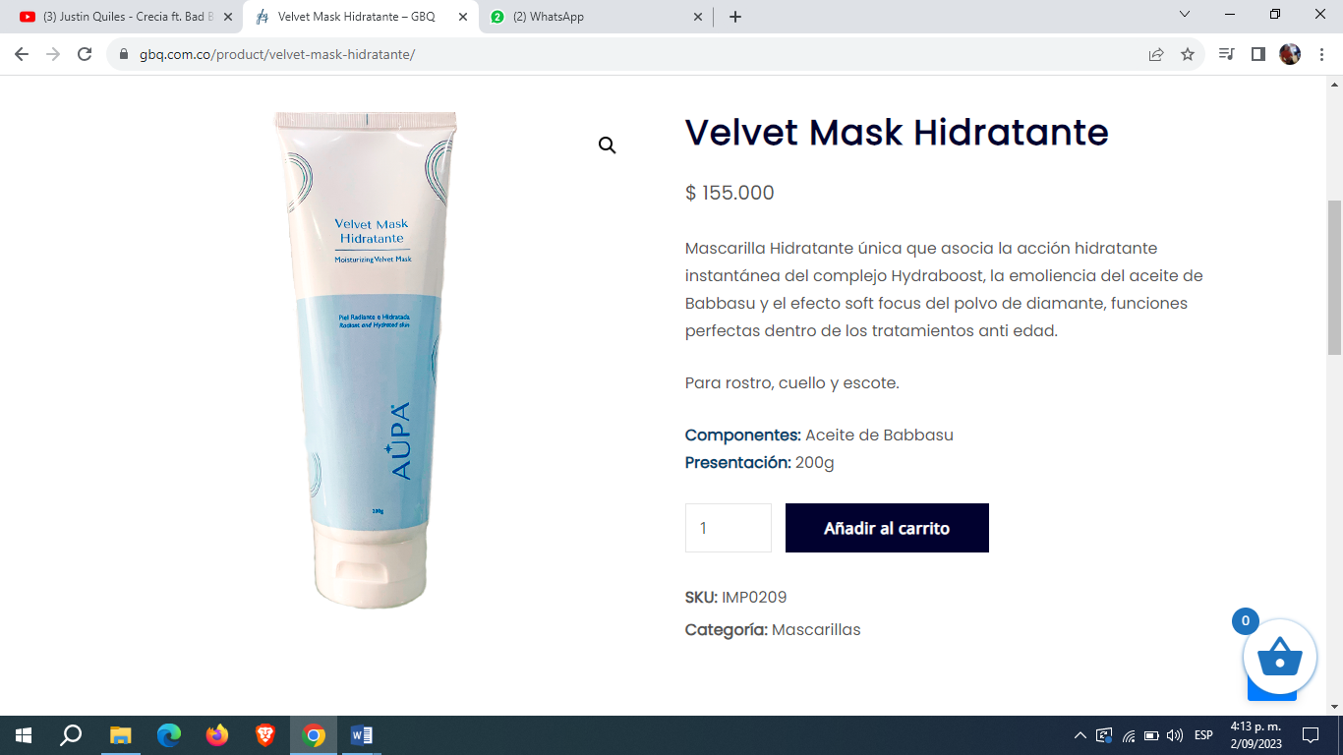

Mascarilla Hidratante única que asocia la acción hidratante instantánea del complejo Hydraboost, la emoliencia del aceite de Babbasu y el efecto soft focus del polvo de diamante, funciones perfectas dentro de los tratamientos anti edad.

Para rostro, cuello y escote.

**GEL HIDRATANTE CON ALOE X 500 gr**

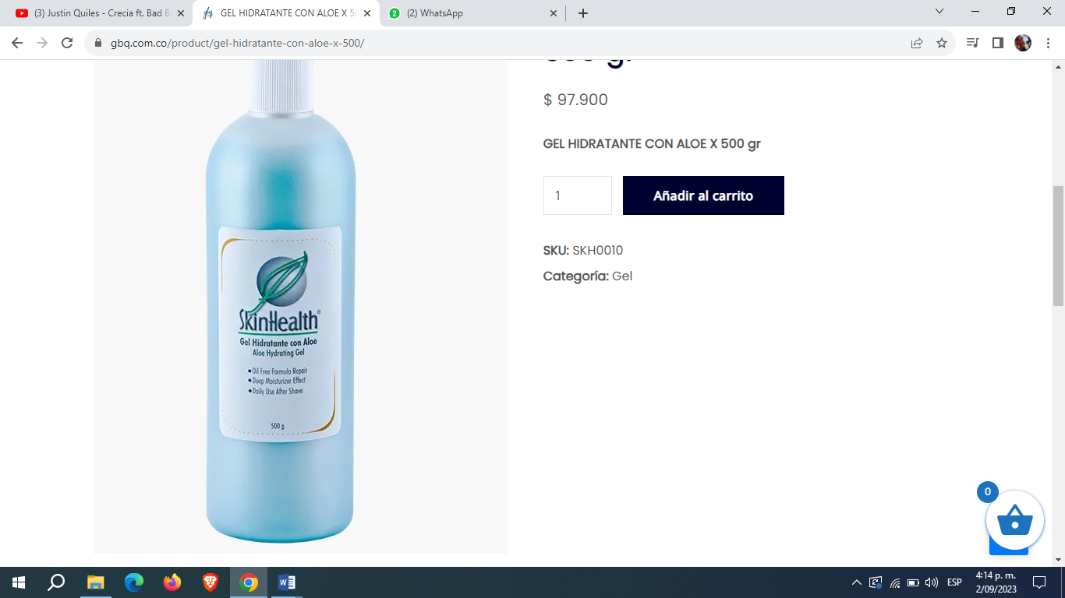

Es un gel ligero no graso, que calma, hidrata y protege la piel. Restaura la humedad perdida por causa del sol, viento, polución y otros agentes ambientales.

Aloe barbadensis extract, Allantoin, Urea Y Glycerin.